**싱가포르 아시아지역 책임투자회의(RI Asia 2013) 참가 후기**

지난 3월 초 갑자기 ASrIA의 David이 한 통의 메일을 보냈다. 각 대륙의 사회책임투자포럼의 연대조직인 GSIA (global sustainable investment alliance)가 Singapore에서 회의를 하는데 옵서버 자격으로 참석하면 좋겠다는 취지였다. 아울러 이번에 아시아 지역을 관장하는 ASrIA의 책임자로 새로 온 Jessica Robinson도 전화를 하여 이번에 만나 동아시아 지역의 사회책임투자포럼 단체간 협력을 강화하는 논의를 하면 좋겠다는 뜻을 밝혀 짬을 내기로 하고 Singapore로 날라갔다. 이때는 마침 Responsible Investor라는 온라인 매체가 “RI Asia 2013”라는 국제 세미나를 같은 Singapore에서 하고 있어 겸사겸사 가보기로 한 것이었다.

RI Asia2013은 19일부터 열려 20일 끝나는 행사지만 나는 20일 하루만 참가하기로 했다. 수업 때문에 시간을 낼 수 없었다. 19일 오후에 도착해 첫날 행사의 마지막을 잠깐 보고 시내를 좀 둘러본 다음 호텔로 들어왔다. 새벽부터 부산을 떤 탓인지 약간은 피곤했다. 맥주 한 캔을 들고 방으로 가서 단숨에 마시고 잠이 들었다.

다음날 아침 행사가 열리는 SGX Auditorium으로 갔다. 먼저 주최측인 Responsible Investor에서 온 Tony Hay가 반겨주었다. 그는 짬을 내어 나에게 이런 유사한 행사를 한국에서 하면 어떨 것 같은지 물어왔다. 글로벌 투자자들이 모이는 행사이니 우리나라에서 개최하면 싱가포르보다는 더 많은 관객을 모을 것이라고 말해 주었다. 실제 행사가 열리는 SGX Auditorium은 최대 200명 정도 수용할 수 있을 것 같은데 참가 인원은 5-60명 정도밖에 되어 보이지 않았다. 그는 내부 논의를 해보겠다고 말하고 다시 연락하겠다고 하였다.

둘째 날 첫 행사로 UN 책임투자원칙(UN PRI)의 사무총장인 James Gifford가 기조연설이 있었다. 그는 단기주의의 문제점을 지적하고 장기적 관점에서 투자 결정이 이루어져야 함을 역설하고 있었다. 두 번째 행사는 “아시아 기업의 변화 (Creating Changes at Asian Corporations)”라는 주제로 5명의 패널이 토론하였다. 여기에서는 아시아 기업의 지배구조 문제를 주로 언급한 Charles Lee라는 젊은 친구가 나의 관심을 끌었다. 그는 한국계 미국인으로 홍콩에 있는 ACGA에서 Research Director로 근무하고 있었다. 그러나 시간이 없어 그와 많은 대화는 하지 못했다. 그 다음 세 번째 세션의 주제인 “기후변화 관련 금융의 지속가능성”을 다루는 토론은 나의 관심을 끌었지만 GSIA 점심에 맞춰야 했기에 중간에 나와야 했다.

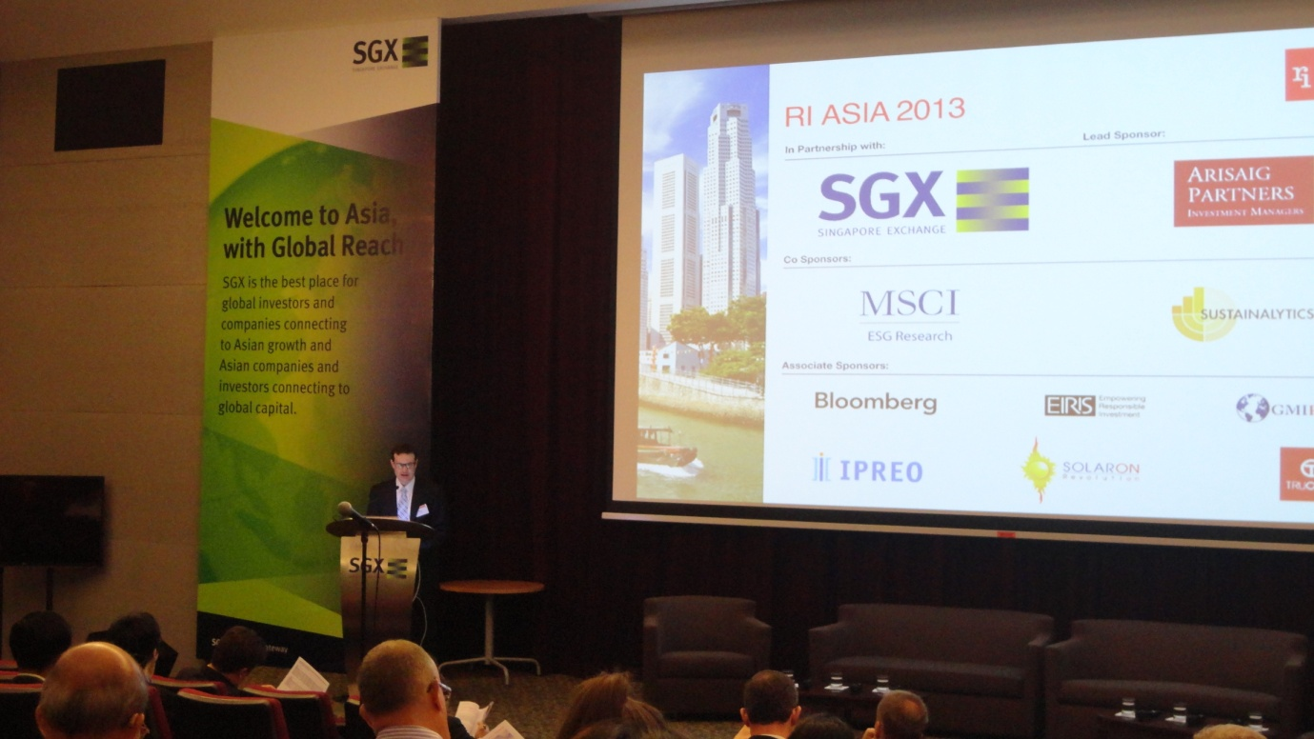

(James Gifford의 기조 연설)

RI Asia 2013에서는 여러 사람들과 만났다. 대부분 구면이었지만 새로 만나는 사람도 있었다. 중국 SynTao의 Guo Peiyuan, 일본 CDP의 Michiyo Morisawa, 일본 SIF의 Eiichiro Adachi, 말레이시아에서 지금은 교수가 된 전 OWW 사장 Geoffrey Williams, EIRIS의 Peter Webster, Mercer의 Xingting Jia, UN PRI의 James Gifford, 일본 총련의 연구원 Toshikazu Hayashi, ACGA의 이사 이상혁 (Charles Lee), 싱가포르 Ere-S에서 근무하고 있는 한국인 김민주씨 등이 내가 그 자리에서 만난 사람들이다.

나는 일본의 Adachi씨와 함께 12시 정각에 GSIA가 열리는 Credit Suisse 사무실에 도착하였다. 반가운 얼굴 US SIF의 CEO인 Lisa Woll, 새로운 ASrIA의 GM Jessica Robinson, Eurosif의 상임이사 Francois Passant, RIAA의 CEO Simon O’Connor, UK SIF의 CEO Penny Shepherd MBE, 독일 VBDO의 상임이사 Giuseppe van der Helm, 그리고 Credit Suisse 직원들이 모여 있었다. 점심을 먹을 것이라는 기대와 달리 그들은 열심히 뭔가 논의를 하고 있다가 우리가 들어가자 자리를 권했다. 그리고는 GSIA의 설립 취지를 대략 설명한 후 지금 GSIA에 가입하지 못하고 있는 일본이나 한국 SIF의 입장에서 GSIA의 앞날에 대한 의견을 말해주면 좋겠다는 요청을 했다. 나는 SIF들의 글로벌 조직이 UN PRI와 선의의 경쟁을 하는 게 바람직할 것이며, 한국은 현재 GSIA 회원이 되기에는 회비 연 2만 달러가 부담이 된다는 입장을 피력하였다. 그러나 옵서버 자격으로 서로 의견을 교류하고 정보를 공유하는 것은 사회책임투자의 확산을 위해 바람직할 것이라는 의견을 개진하고, KoSIF처럼 신생 단체에 대한 동지적 지지와 후원을 부탁하는 의미에서 금년도 우리의 사업계획서 초안과 2011년 한국의 SRI annual Report 영문판을 참석자들에게 배포하였다.

이어 12시30분 경 점심을 먹는데 기대와 달리 조그만 샌드위치가 전부였다. 아무리 가난하다지만 너무 한다는 느낌을 가졌지만 어쩌랴. 그것도 배고픈 김에 감지덕지 먹었는데, 잠깐 쉬겠지 했는데 웬걸 차 한 잔 하더니 다시 회의란다. 우리야 옵서버니 그냥 듣고 있는데, 토론의 주제는 사회적 기업과 Impact Investing이다. 서양에서도 요즘 hot issue가 바로 사회적 기업과 그를 지원하는 투자라는 말이었다. 일본 친구가 사회적 기업의 회사채를 금융기관이 인수하여 판 사례를 예를 들었다. 문제는 사회적 영향에 초점을 두는 Impact Investing이 경제적 이익과 사회적 영향이라는 두 마리 토끼를 어떻게 잡을까 하는 것인데 아직도 모범 답안은 분명하지 않은 것 같았다.

그리고 나는 Jessica와 동아시아 지역의 사회책임투자를 활성화시키고 서로 협력할 수 있는 방안에 대해 의견을 나누었다. 나는 아시아 지역 SRI펀드의 인증제도를 도입하여 이른바 “무늬만 책임투자”를 경제하고 진정한 사회책임투자를 장려하는 시도를 하면 좋겠다는 의견을 내놓았다. 그녀는 내 의견을 ASrIA 이사회에 올려 동의를 구하는 절차를 밟겠다고 약속했고, 나중에도 계속 의견을 교류하기로 하였다.

이어 RIAA의 Simon과 RI Academy의 한국어 교육에 대해 의견을 교환하였다. 그는 RIAA의 전 CEO인 Louise O’Halloran의 후임인데, 지난 번 우리와 맺은 MOU를 모르고 있었다. 나는 과거의 진행 상황을 알려주고 다시 사업을 논의할 가능성을 타진하였고 그는 귀국하는 대로 바로 상황을 파악해 연락하기로 약속하였다.

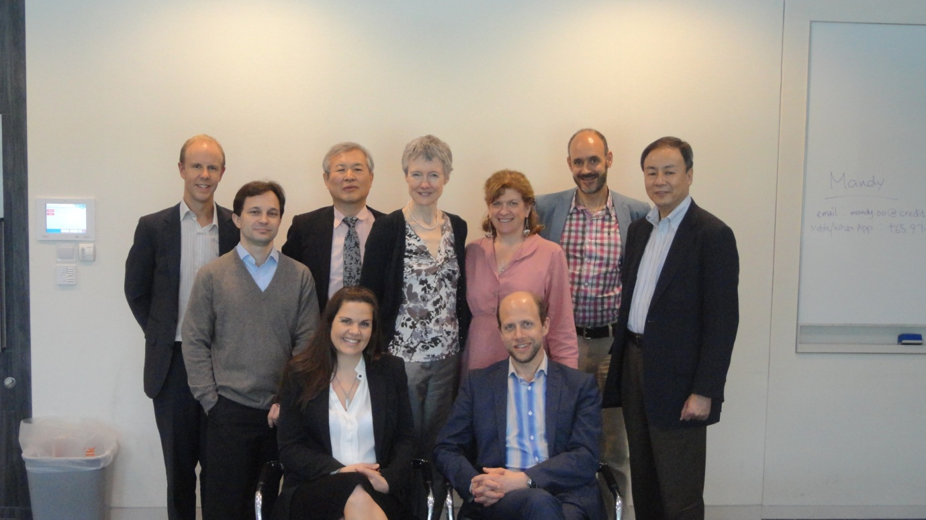

(앞 쪽 좌측이 Jessica, 우측이 Francois, 뒷줄 우측부터 Adachi, Giuseppe, Lisa, Penny, 나, Simon)

오후 3시 이제는 일도 끝났고 우선 옷을 갈아 입어야 했다. 마땅히 할 일도 없어 일단 호텔에 돌아와 양복을 벗고 캐주얼로 갈아입었다. 그리고 일본 친구들과 함께 시내 구경을 하기로 했다. 리틀 인디아로 전철을 타고 갔다. 쇼핑 센터에 가서 각자 선물을 사는데 그들은 주로 마른 과일을 샀다. 나는 별로 살 게 없어 구경만 하고 나왔다. 기온이 32도를 넘는 대낮에 걸어서 힌두 사원을 갔다. 시바의 신을 모시는 곳이다. 신발을 벗고 들어가는데 조그만 사원이었고 여러 상들이 모셔져 있었다. 우리 절에서 보이는 사천왕 같은 형상도 눈에 띠었다. 그리고 우리는 내친 김에 이슬람 사원까지 걷기로 했다. 그런데 아차 너무 늦었다. 사원은 4시까지만 일반에게 공개한단다. 사실 내가 끼지 않았으면 일본 친구들은 택시로 이동할 수 있었는데 나 때문에 걸어 다녔을 수도 있겠다 싶어 갑자기 미안한 느낌이 들었다. 그래서 이들을 데리고 가까운 바로 가 시원한 맥주를 대접하였다.

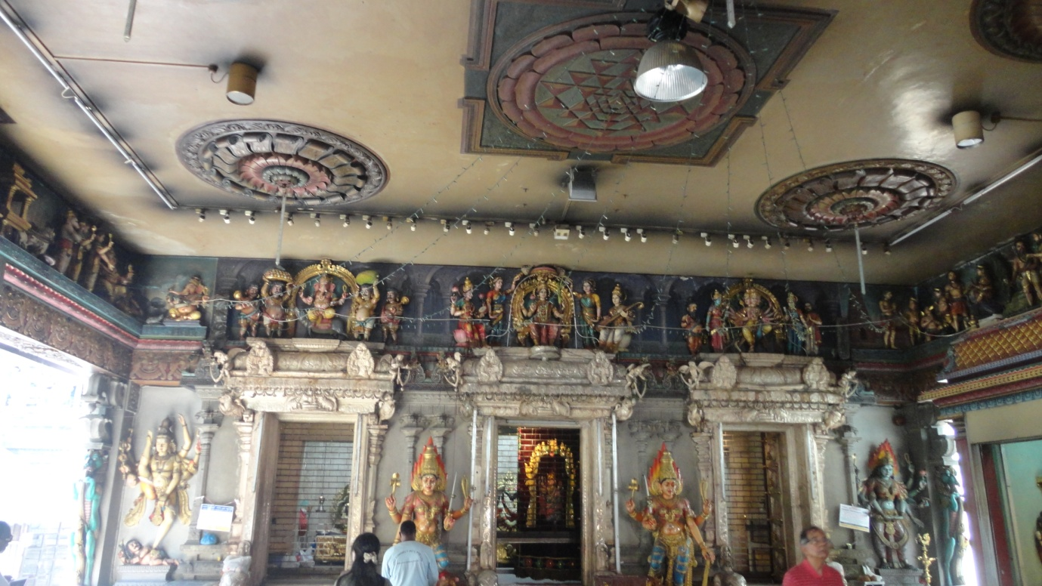

(리틀 인디아에 있는 힌두 사원 내부)

일본 친구들은 그 날 밤 귀국해야 했기에 택시로 먼저 보내고 나는 걸어서 호텔까지 올 요량으로 걷기 시작했다. 그런데 한참을 걸어도 어딘지 방향을 모르겠다. 할 수 없이 지하철 역을 찾아 지하철로 호텔로 돌아왔다. 우선 땀을 씻고 다시 나가 간단히 식사를 하고 맥주 두 캔을 사 호텔로 들어갔다. 다음날 아침 일찍 귀국해야 했기에 모닝콜을 부탁하고 잠자리에 들었다.

2박3일 일정이지만 사실 하루만 일을 한 짧은 여행이었지만 나름대로 의미가 있었다. 특히 금융권을 설득하여 좋은 사회를 만드는 일이 어디서나 쉽지 않음을 공유할 수 있었다. 일본의 SIF도 1년 예산이 US40,000에 불과하다고 했다. 모두가 어려운 일을 하고 있음을 알았고, 그만큼 동지적 가까움을 느꼈다고나 할까? 그만큼 어려운 여건에서 KoSIF를 지켜주고 후원해준 회원들과 후원기관들, 이사장님과 이사님들, 우리 직원들 모두에게 감사의 마음을 갖게 만든 그런 여행이었다.